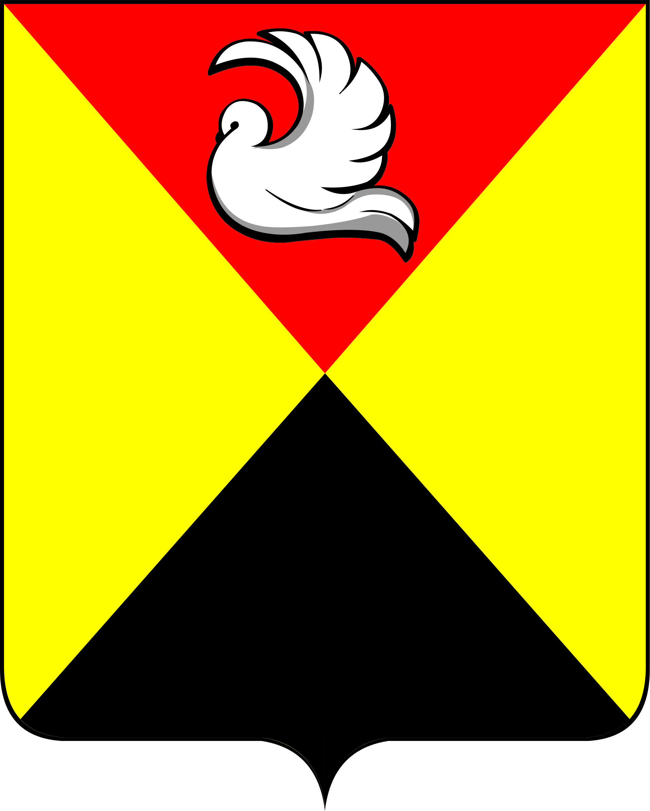

Тульская область
Собрание депутатов муниципального образования
город Кимовск Кимовского района
4-го созыва

РЕШЕНИЕ

от 28.07.2023 № 85-333

О присвоении почетного звания
«Почетный гражданин города Кимовска»
Захарову Владимиру Николаевичу

Обсудив представленный комиссией по муниципальным наградам муниципального образования город Кимовск Кимовского района материал по рассмотрению кандидатуры Захарова В.Н., руководствуясь Положением о звании «Почетный гражданин города Кимовска», учитывая активную жизненную позицию, общественную деятельность, многолетний добросовестный труд, Собрание депутатов муниципального образования город Кимовск Кимовского района РЕШИЛО:

1. Присвоить почетное звание «Почетный гражданин города Кимовска» Захарову Владимиру Николаевичу.
2. Решение ступает в силу со дня принятия и подлежит опубликованию в газете «Районные будни. Кимовский район».

Заместитель председателя Собрания депутатов муниципального образования  город Кимовск Кимовского района | В.А. Викторов

№ 000333

